Se desea realizar una base de datos sobre una serie de clínicas de las cuales guardaremos un nombre, su Cif, la dirección y su distancia desde Teruel.
Cada clínica oferta diferentes tratamientos de los que guardaremos el tipo de tratamiento, el precio de la intervención, el número de consultas y el precio por consulta.
- Realiza el diagrama E/R el modelo relacional y el modelo físico.
- Hay clínicas que colaboran con otras clínicas. Modifica la base de datos para guardar la nueva información.
- Inserta 5 clínicas, 7 tratamientos y las relaciones que consideres oportunas entre ellos.
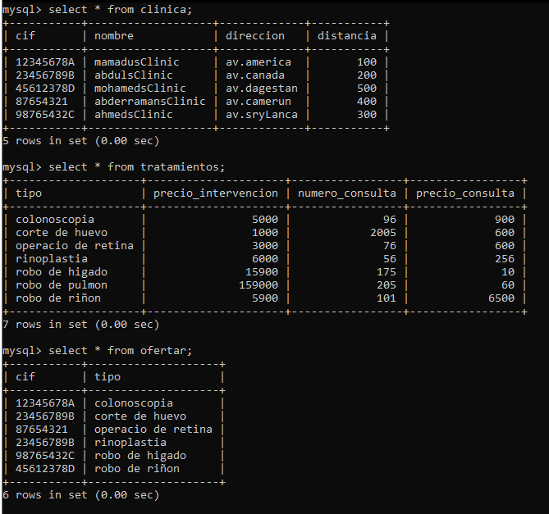
- Crea el tratamiento: Crecimiento_capilar, 1000€ (precio operación), 5 consultas, 100€ por consulta. Haz que todas las clínicas oferten dicho tratamiento.
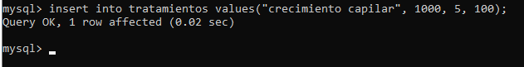

- Probar a insertar una clínica con un tratamiento que no exista. Di que pasa.
- Realiza las siguientes consultas:
- ¿Qué clínicas colaboran con la clínica X?
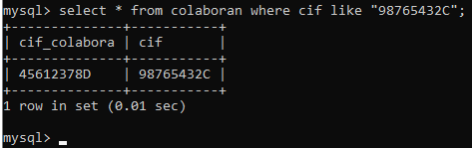
- ¿Cuántos tratamientos hay?
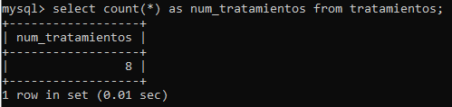
- Muestra los tratamientos y precios de la clínica X
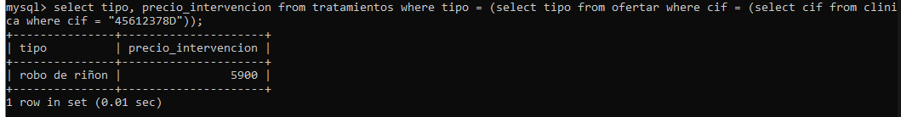
- ¿Qué dirección tienen las clínicas que realizan el tratamiento X?
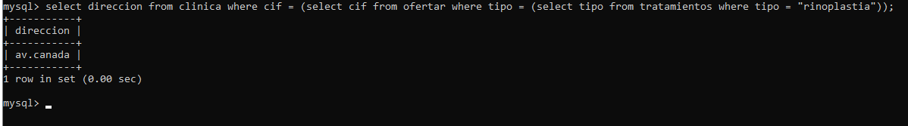
- Dime la clínica con mayor distancia
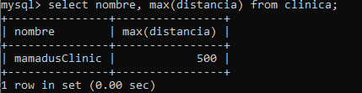

- ¿Puedo hacer el tratamiento X en alguna de las clínicas recomendadas por la clínica X?

- Selecciona las clínicas cuyo valor medio de tratamientos sea mayor que el precio máximo de tratamientos sin intervención.
- El tratamiento capilar está de moda. Crea una nueva tabla llamada ofertas_capilares con las clínicas que ofertan el tratamiento capilar y el precio de la operación y el número de sesiones que se necesitan.
- La 1ª clínica que has creado ofrece un descuento del 20% extra en el tratamiento capilar, realiza los cambios necesarios en la tabla correspondiente.
- El gobierno ha decidido conceder un concierto a todas las clínicas privadas y costeará el 10% de todos los tratamientos que oferten. Además, las obligará a ofertar un nuevo tratamiento de empastes que será gratuito en todas ellas. Modifica la base de datos para que registre dichos cambios.
- Una vez acabada la oferta del tratamiento capilar elimina los registros de la tabla de las ofertas.

